Государственное общеобразовательное учреждение
Луганской Народной Республики
«Брянковская специализированная школа № 23»

Интерактивный урок по математике в 5 классе
«Математика в мире профессий».
Обобщение и систематизация знаний по теме: «Действия с десятичными дробями».

Подготовила:
учитель математики:
Василенко Мария Андреевна

2022г

Оглавление
1.Введение 3
2.Разработка урока 4
3.Список использованной литературы 11
4. Методические рекомендации по подготовке и проведению урока 12

Введение

Тема разработки интерактивного урока по математике для учащихся 5 класса: «Математика в мире профессий». Обобщение и систематизация знаний по теме: «Действия с десятичными дробями».
Данный урок является подготовительным этапом перед выполнением контрольной работы по изученной теме.
На уроке учащиеся закрепляют умение выполнять действия с десятичными дробями с помощью устного счета, выполнения письменной работы возле доски и индивидуальной работы.
Данный урок также направлен на профориентационную работу, что дает возможность показать значимость математики в жизни человека, ознакомить учащихся с различными профессиями, в которых математика играет большую роль, повысить мотивацию к обучению предмета.

ОТКРЫТЫЙ УРОК ПО МАТЕМАТИКЕ В 5 КЛАССЕ
Тема: Интерактивный урок «Математика в мире профессий». Обобщение и систематизация знаний по теме: «Действия с десятичными дробями».
Цель урока:
1)образовательная: повторить и обобщить знания учащихся по теме; закрепить умения учащихся выполнять сложение, деление, умножение и деление десятичных дробей при решении различных типов заданий;
2) воспитательная: воспитание познавательной активности, терпимого отношения к одноклассникам при выполнении заданий, повышение интереса к изучаемой теме;
3) развивающая: развитие внимания, сообразительности, сознательного восприятия учебного материала.

Задачи урока:

Личностные:
-воспитание трудолюбия, собранности, коммуникабельности;
-воспитание познавательной активности;
-формирование всесторонне развитой личности;
-ориентировка в мире профессий.
Метапредметные:
-формирование умений воспринимать, анализировать, сравнивать и делать выводы;
-формирование навыков работать самостоятельно и в парах;
-формирование умения осуществлять самоконтроль, самооценку, при выполнении учебных задач.
Предметные:
- обеспечение закрепления и систематизация знаний, полученных на предшествующих уроках;
- формирование умения применять правила умножения и деления, сложения и вычитания десятичных дробей
-понятие роли математики в профессиональной деятельности людей.

Планируемые результаты:
Личностные: умеют осуществлять самооценку на основе критерия успешности учебной деятельности.
Предметные: учащиеся умеют выполнять арифметические действия с десятичными дробями
Познавательные: учащиеся умеют ориентироваться в своей системе знаний, находят ответы на вопросы, используя информацию, полученную на уроке;
Коммуникативные: учащиеся умеют слушать и понимать речь других, аргументировать свое мнение, работать в парах.
Регулятивные: учащиеся умеют определять последовательность действий, высказывать свое предположение.

Методы и формы обучения: фронтальная, парная, индивидуальная.
Оборудование: доска, карточки с заданиями, оценочные листы, карточки для рефлексии, конверты для работы в парах.

План урока

1. Организационный момент.(1мин)
2. Мотивация к учебной деятельности(1мин)
3.Проверка домашнего задания (1 мин)
4. Актуализация опорных знаний. (Устный счет)(10мин)
5. Постановка темы и цели и урока. (5мин)
6. Выступление учащихся (3мин)
7.Физкультминутка.(1мин)
8.Выполнение упражнений с внешним проговариванием.(10мин)
9. Самостоятельная работа (5мин)
10.Самооценивание и самоконтроль (1мин)
11. Итоги урока. Домашние задание.(3мин)
12. Рефлексия(1мин)

Ход урока
1.Организационный момент
Учитель: Здравствуйте! С каким настроением вы пришли на урок математики? Давайте сейчас улыбнемся друг другу и пожелаем хорошего настроения!
2. Мотивация к учебной деятельности

Учитель: Как же сделать так, чтобы изучаемый материал был не только понят, но и прочно усвоен? «Чтобы переваривать знания, необходимо их поглощать с аппетитом». Последуем этому совету, постараемся быть на уроке внимательными, активными, будем поглощать знания с большим желанием, ведь они нам пригодятся в дальнейшем. У вас на партах лежат оценочные листы, где вы запишите свою фамилию и имя. Сегодня вы все получите оценки за урок. За каждое задание вы будете выставлять себе баллы. И в конце урока подсчитайте все набранные баллы и поставите себе соответствующую оценку. Будьте внимательны и активны на уроке. Я всем Вам желаю удачи.
3.Проверка домашнего задания

Начнем мы наш урок с проверки домашнего задания. Обменяйтесь тетрадями и проверьте, если есть ошибки, подчеркните карандашом. Поставьте оценку напарнику. Поставьте ее в оценочный лист в разделе «Домашнее задание».
4. Актуализация опорных знаний

Устный счет и фронтальный опрос

1.Найди ошибку
2,2*2=4,4 - п
2,3+2=2,5 -в
3,456*10=34,56 -р
678,23:100=67823 -р
6,2-1,1=5,1 -а
3,6+0,4=4 -н
2,4:6=4 -а
4-0,8=4,8 -ч

2.Заполни кружки

-1,4
5,4
0,54
1,8
*3 *0,1 *10
3,2
*10 :0,3
0,32
18
5,4

-14,6
5
19,6
+1,6
0,32 | 3,2 | 1,8 | 5,4 | 0,54 | 5,4 | 18 | 19,6 | 5
с | о | р | и | т | т | л | ь | е

3.Устный счет.
- Ребята, а сейчас я вам буду показывать карточки с примерами, ваша задача в уме сосчитать и записать ответ в карточку, которая находится с обратной стороны вашего оценочного листа. Примеры записывать не нужно, только ответ.
1) 2,834 *100 =263,4 4) 2,1 *2 = 4,2
2) 5,6 + 2,31 = 7,91 5) 3,5:5 =0,7
3) 7,6 - 1,4= 6,2

263,4 | 7,91 | 0,7 | 4,2 | 6,2
п | о | р | а | в

А теперь проверим, как вы справились с заданием. Обменялись листочками с товарищем по парте. На доске записаны правильные ответы. Вы сверяете, если правильно, ставите знак «+», если нет - зачеркните и поставьте знак «-».
Взаимопроверка. Выставление баллов в оценочный лист.
5.Сообщение темы и целей урока

Ребята, с какой темой мы с вами работаем в последнее время? Правильно с десятичными дробями. Какие действия мы научились выполнять с десятичными дробями: сравнение, сложение, вычитание, умножение и деление. Сегодня мы продолжим работать с десятичными дробями и закрепим умения выполнять арифметические действия с ними.
Сегодня у нас вами необычный урок. Как говорил русский математик Н.И.Лобачевский «Математике следует учить в школе еще с той целью, чтобы познания, здесь приобретаемые, были достаточными для обыкновенных потребностей в жизни».
Действительно, ребята, математика, она везде, но мы ее иногда не замечаем, но она является неотбелённой частью нашей жизни. Математические знания, полученные в школе, вам пригодятся в будущей вашей профессии. А в каких именно профессиях пригодится нам математика сегодня мы, и узнаем, выполняя задания на уроке.

6.Обобщение и систематизация знаний.
1.Выступление учащихся.
Учитель: Вы заметили, что при работе с устным счетом, напротив каждого ответа стоят буквы.
В задании «Найди ошибку» давайте составим слово из букв, где стояли неверные ответы.
Это слово - ВРАЧ
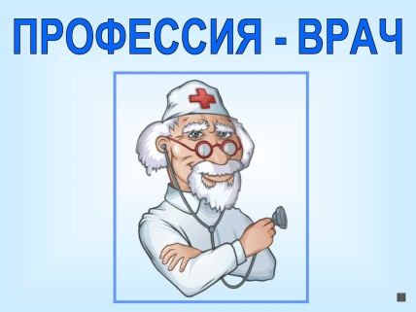
Ученик: Врачу нужно знать и уметь применять на практике математические знания, такие как: арифметические вычисления, проценты, анализ статистических данных, таблица умножения, пропорции, уметь работать с различными единицами измерения, осуществлять точные расчеты, производить расчеты по математическим формулам. Математика дает точность медицине, а без точности нельзя ждать благоприятный результат.

Учитель: В задании «Заполни кружки» давайте расставим числа в порядке возрастания и составим слово.
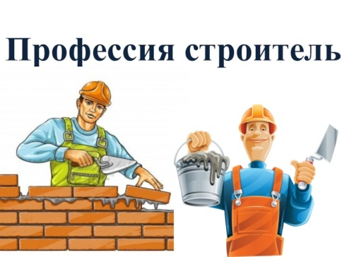
Это слово - СТРОИТЕЛЬ
Ученик: В строительстве никак не обойтись без математики – строителям нужно подсчитать, сколько материала нужно затратить на строительство, какой толщины, например, должна быть толщина стены и т.д, умение вычислить площадь комнаты, чтобы закупить строительный материал для поклейки обоев или постелить плитку, линолеум на полу, находить проценты, чтобы смешивать растворы, уметь работать с чертежами и многие другие математические знания.

Учитель: В задании «Устный счет» расставим ответы в порядке убывания и получим слово.
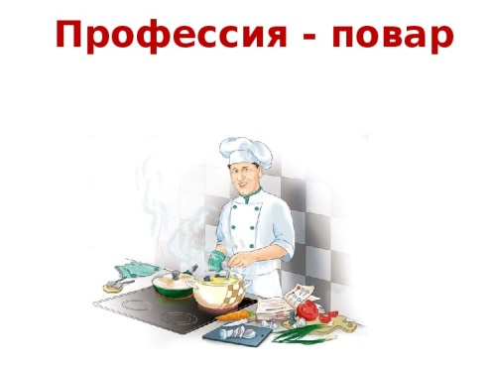
Это слово - ПОВАР
Математика в кулинарии имеет большое значение, так как для приготовления любого блюда должен соблюдаться рецепт. В рецепте указывается точное соотношение продуктов, которое необходимо соблюдать процессе приготовления. При взвешивании продуктов в кулинарии используются математические величины масса и объём. Единицы времени играют далеко не последнюю роль в приготовлении блюд. Нужно знать и владеть приёмами устных вычислений, уметь составлять меню, знать рецептуру блюд.
2.Повторение правил
Физкультминутка
- Я предлагаю вам немного отдохнуть и одновременно вспомнить теоретический материал. Я вам буду читать вам правило
Если вы согласны со мной – вы поднимаете верх руки и хлопаете,
а если не согласны - вы приседаете
Давайте попробуем.
1.При умножении десятичной дроби на 10, и 100 и т.д. запятую переносим вправо
2.При сложении десятичных дробей выполняем сложение, не обращая внимания на запятые
3.При сравнении десятичных дробей та дробь больше, у которой целая часть больше
4.При делении десятичных дробей необходимо перенести запятую и в делимом и в делители на столько цифр , сколько в делители после запятой.
5. При умножении десятичных дробей необходимо дроби умножить не обращая внимания на запятые и оставить ответ как есть
-Отдохнули. А теперь поработаем письменно
3.Выполнение упражнений с внешним проговариванием
Открываем тетрадь, записываем число классная работа, и тему урока.
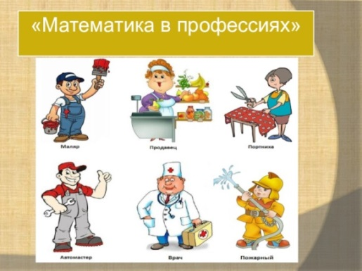
1) 14,2+123,7
2)63,2-12,15
3)0,15*1,4
4)0,8:0,5
5)12,3*100
6)2,36*0,1
Работа в парах. В конверте, который лежит у вас на столе, выбрать только ответы, которые у нас получились и собрать картинку, где изображены профессии, в которых очень важна математика.
Учитель: В каких же профессиях очень важна математика?
Ученик: Бухгалтер. Математика в профессии бухгалтера является неотъемлемой частью бухгалтерского учёта. Бухгалтерский учёт основан на простых и сложных математических и алгебраических вычислениях. Математика способствует решению бухгалтерских, статистических, общеэкономических задач. Она является совокупным, взаимодействующим звеном в бухгалтерском учёте на каждом историческом этапе развития учёта.
Ученик: Продавец. Математика нужна в работе продавца для того, чтобы сосчитать количество продуктов, взвесить их, поставить цены. Для работы продавцом нужно отлично знать таблицу умножения, хорошо устно считать, уметь высчитывать проценты.
Ученик: Портной. При общении с клиентами швея зарисовывает эскиз, учитывающий пожелания, снимает с него мерки, изготавливает выкройку и раскраивает материал, подгоняет изготавливаемое изделие по фигуре, а тут не обойтись без математики. Сантиметровой лентой нужно сделать размеры, при помощи математических расчетов оставляет запас на ткани на припуск и подгиб. Как говорится: семь раз отмерь, один раз отрежь.
При пошиве одежды необходимо уметь применять множество математических знаний, а также обладать различными вычислительными навыками.

Ученик: Банкир. Каждый человек в современном мире тесно сотрудничает в жизни с банком. Поэтому, человеку, который работает в банке необходимо обладать математическими знаниями, различными вычислительными навыками, уметь работать с процентами и т.д.
7.Самостоятельная работа с последующей самопроверкой
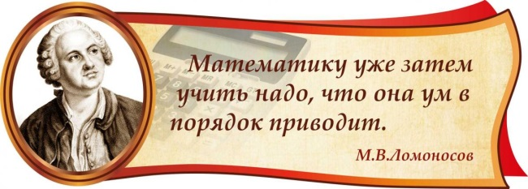
(3,4:1,7+12,4*0,2)-(0,239*10)=2,09
1)3,4:1,7=2
2)12,4*0,2=2,48
3)2,48+2=4,48
4)0,239*10=2,39
5)4,48-2,39=2,09
Табличку с ответом правильным перевернуть и прочитать выражение М.В.Ломоносова
8. Итог урока.
– Вот и подошёл к концу наш урок. Давайте подведём итоги нашего урока. Какую цель мы поставили в начале урока. Как вы считаете, достигли ли мы её? Что нового мы узнали на уроке? В каких профессиях важна математика?
Мы неразрывно связаны с математикой. Нам надо встать утром в определённое время, а это цифры — математика. Маленькому ребёнку нужно посчитать кубики, и даже это — математика. Математика нужна каждому и везде. Без математики ничего не обходится. Без математики не движется прогресс, без неё мы не смогли бы сделать даже маленькое дело. Математика — наука, как прошлого, так и будущего. Не каждый, разумеется, может и должен стать математиком, но математика в жизни нужна будет каждому.
Посчитайте и поставьте оценку за урок себе.
Кто получил 5? 4? 3?
Домашнее задание
9. Рефлексия
Зеленый кружок - Мне понравилось. Много нового и интересного.
Желтый кружок - Мне не всё удалось. Кое – где я ещё испытываю
затруднения.
Красный кружок - Мне не понравилось. Мне было трудно.
ВСЕ МОЛОДЦЫ, СПАСИБО ЗА РАБОТУ НА УРОК!

Оценочный лист
Ф.И._______________________________________________
Задание | Домашнее задание | Устный счет | Сам.  работа | Всего баллов | Оценка
Баллы

Список использованной литературы
1. Математика. 5 класс: учеб. для общеобразоват. учреждений М34 [С.М . Никольский., М.К. Потапов., Н.Н. Решетников., А.В.Шевин]. –М.: Просвещение, 2015.- 272с. : ил.- (МГУ- школе.)-I SBN 978-5-09-033036-7.
2. Депман И.Я., Виленкин Н.Я. За страницами учебника математики. – М.: Просвещение, 1989.
3. Интернет-ресурсы.
http://ru.wikipedia.org/wiki/%CF%E8_(%F7%E8%F1%EB%EE)
http://portfolio.1 september.ru/worr.php.?id=586528

Методические рекомендации по подготовке и проведению урока

Урок проводится по разработанному календарному планированию учителя в соответствии с учебной программой.
Данный урок является предшествующим перед контрольной работой, поэтому необходимо повторить и закрепить правила сравнения десятичных дробей, нахождения суммы, разности, произведения и частного десятичных дробей.
На уроке необходимо использовать различные методы и формы работы для повторения, изучения нового материала и его закрепления. Обязательно на этапе актуализации опорных знаний необходимо использовать задания для формирования навыков устного счета, содержащие все изученные действия с десятичными дробями.
Во время работы ученика возле доски, он должен комментировать выполнение арифметических действий с десятичными дробями.Для закрепления изученного материала рационально использовать формы работы: работу в парах и самостоятельную работу с последующей самопроверкой, что способствует формированию навыков работать самостоятельно и в парах.
Данный урок также направлен на профориентационную работу, поэтому необходимо каждый вид работы связать с раскрытием названий профессий, в которых математика играет важную роль. Целесообразно информацию о роли математики в соответствующей профессии подготовить обучающимся класса.
На данном уроке можно использовать оценочные листы, что дает возможность оценить работу на уроке всего класса и способствовать формированию умения осуществлять самоконтроль, самооценку, при выполнении учебных задач.

